Vitória da Conquista, 23 de maio de 2022.

OF. Nº 206/2022 SECGERAL/CMVC

A Sua Senhoria a Senhora

**Ana Sheila Lemos de Andrade**

**Prefeita Municipal**

Senhora,

Encaminhamos a Sua Senhoria as seguintes **indicações**, aprovadas nos termos regimentais vigente em sessão ordinária realizada pela câmara Municipal. Ante o exposto, solicito o atendimento das referidas proposições e a devida resposta aos Ilustres Vereadores.

→ De autoria do vereador Adinilson Nascimento Pereira (MDB): 879/2022, 906/2022, 907/2022, 908/2022, 909/2022, 954/2022, 960/2022, 961/2022

→ De autoria do vereador Augusto Cândido Correia Santos (PSDB): 817/2022, 853/2022, 854/2022, 887/2022, 888/2022, 889/2022, 922/2022, 923/2022

→ De autoria do vereador Edjaime Rosa de Carvalho (MDB): 916/2022, 917/2022, 918/2022, 919/2022, 920/2022

→ De autoria do vereador Ivan Cordeiro da Silva Filho (PTB): 858/2022, 937/2022

→ De autoria do vereador Josenildo Freitas Nascimento (PSC): 901/2022, 902/2022, 903/2022, 904/2022, 905/2022, 957/2022, 958/2022, 959/2022

→ De autoria do vereador Luciano Gomes Lisboa(PCdoB): 963/2022, 964/2022, 965/2022, 966/2022

→ De autoria do vereador Luís Carlos Batista de Oliveira (MDB): 938/2022, 939/2022, 940/2022, 941/2022

→ De autoria do vereador Marcus Vinícius de Morais Oliveira (PODE): 890/2022, 891/2022, 892/2022, 893/2022, 929/2022, 932/2022, 935/2022, 942/2022

→ De autoria da vereadora Maria Lúcia Santos Rocha(MDB): 913/2022, 914/2022, 915/2022, 943/2022, 944/2022, 945/2022, 946/2022

→ De autoria da vereadora Márcia Viviane de Araújo Sampaio (PT): 897/2022, 898/2022, 899/2022, 900/2022, 930/2022, 967/2022

→ De autoria do vereador Nelson Vieira Santos (DEM): 894/2022

→ De autoria do vereador Orlando de Oliveira Santos Filho (PRTB): 910/2022, 911/2022, 912/2022, 921/2022, 950/2022, 951/2022, 952/2022

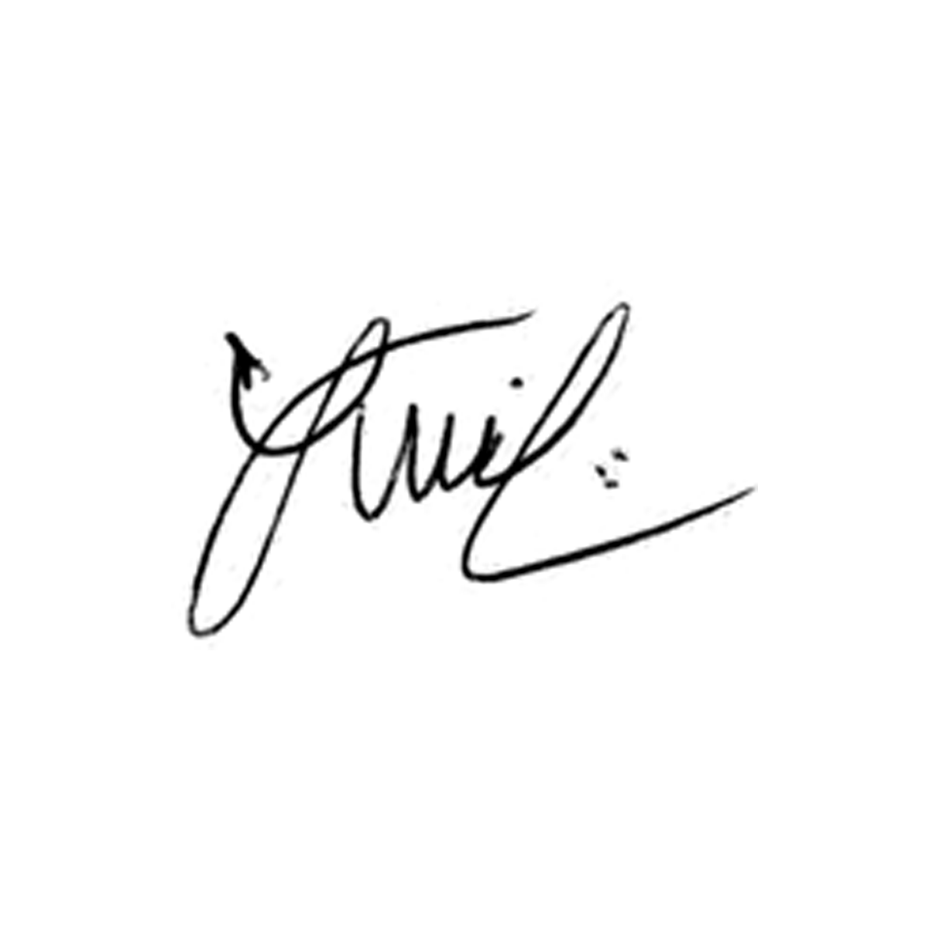

**Luis Carlos Batista**

Presidente